*Ejercicio Web Accesible:*

Como ejemplo de referencia voy a utilizar la página web de la junta de Andalucía:

<https://www.juntadeandalucia.es/index.html>

Si accedemos a la sección de navegación accesible, la página será descrita por audio por un interlocutor. En este caso, por defecto, la web es accesible para personas con discapacidad visual.

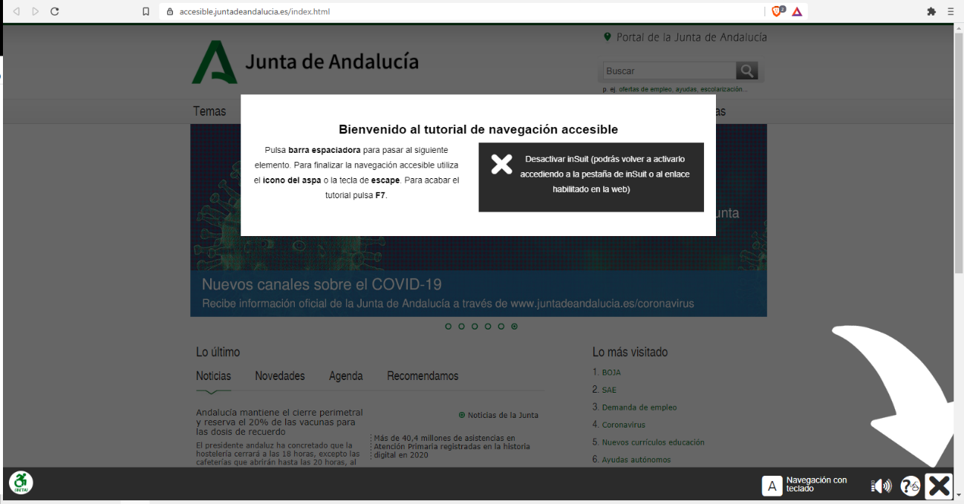

Una vez escuchado el primer audio de bienvenida podemos encontrar en la esquina inferior derecha un menú con diferentes opciones de accesibilidad.

* Navegación con teclado
* Comandos de voz
* Navegación con sonidos
* Navegación Sencilla con botones
* Navegación con pulsador
* Navegación para visión reducida
* Navegación sencilla con texto grande

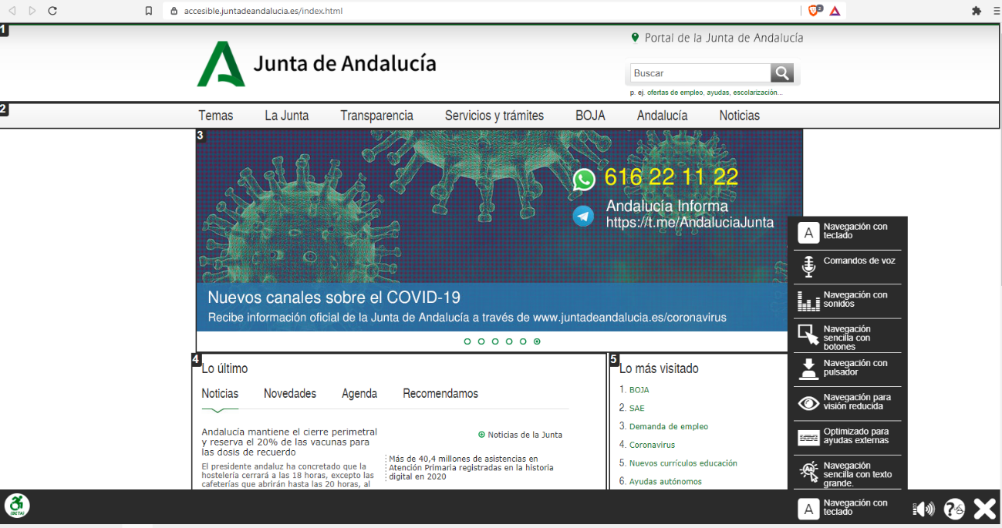

Con la opción de navegación por sonidos por ejemplo la pantalla se divide en diferentes cuadros de texto numerados que hacen referencia a las partes de la web. Por audio se indica que funcionalidades se corresponde a cada número.

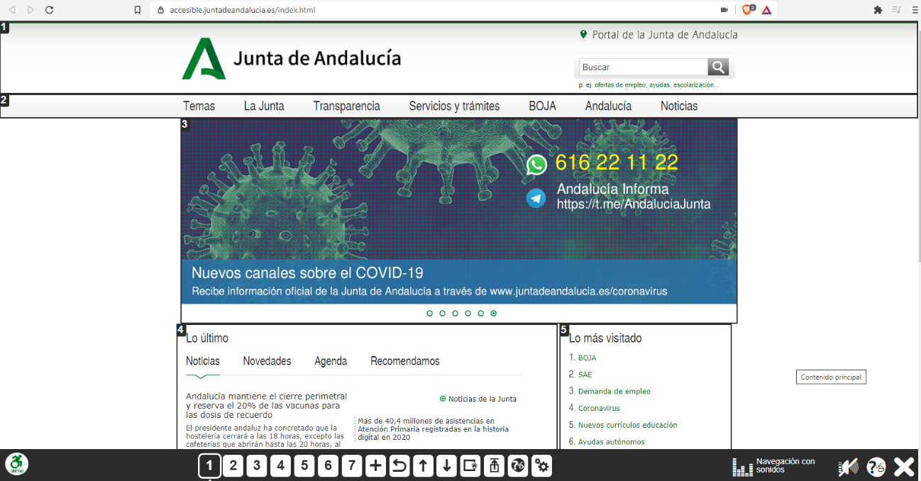

Con la opción de navegación sencilla con texto grande vemos como aumenta el tamaño tanto de los iconos como de la fuente. Además, se nos despliega una “barra de herramientas” para ayudarnos a calibrar la web y su tamaño en función de la necesidad del usuario. Está sección está enfocada para personas con dificultad para las nuevas tecnologías y para personas con dificultad visual leve